

Пресс-релиз

Где найти документы на недвижимость, которые забыли забрать в МФЦ

200 тыс. пакетов документов не забрали жители Алтайского края после совершения сделок с недвижимостью.
Получая услуги в сфере учета и регистрации недвижимости жители Алтайского края не всегда забирают итоговые документы. По истечению установленного срока невостребованные документы попадают в архив. Эксперты Роскадастра по Алтайскому краю рассказали о способах получения забытых документов и напоминают о сокращении сроков их хранения.
Прием документов для проведения кадастрового учета и регистрации права собственности, выдача подтверждающих документов по итогам оказания учетно-регистрационных услуг в большинстве случаев проводятся через Многофункциональные центры Алтайского края (МФЦ). Готовые к выдаче документы на недвижимость хранятся в офисе МФЦ не более 45 календарных дней. Если по каким-то причинам владелец не явится за ними, документы будут переданы в архив Роскадастра по Алтайскому краю.
«В настоящее время в нашем архиве находится почти 200 тыс. пакетов документов. В 2022 году приказом Росреестра был изменен порядок хранения таких документов. Теперь невостребованные документы хранятся в Роскадастре в течение 10 лет с момента осуществления учетных и (или) регистрационных действий. Подлинные экземпляры аннулированных документарных закладных хранятся в архиве 3 года с момента погашения регистрационной записи об ипотеке. По истечению указанных периодов невостребованные документы подлежат уничтожению», - сообщила заместитель директора Роскадастра по Алтайскому краю Ольга Мазурова.
Получить «забытые» документы из архива можно:
- в офисе Роскадастра по Алтайскому краю по месту хранения документов (в день обращения);
- в территориальном или межрайонном отделе Роскадастра по Алтайскому краю, независимо от места хранения документов (срок выдачи невостребованных документов определяется с учётом пересылки почтой).
В обоих случаях данная услуга предоставляется на безвозмездной основе.
Кроме того, можно воспользоваться услугой курьерской доставки. Услуга платная, но для льготных категорий граждан действуют исключения - ветеранам Великой Отечественной войны, инвалидам I и II групп предоставляется бесплатно (если они получают документы на принадлежащие им объекты).
«Достаточно часто возникают случаи, когда документы на недвижимость могут срочно понадобиться. Например, требуется предоставить их в банк для оформления кредита, составления договора или оформления сделки, подтверждения перехода прав, при обращении в налоговые органы. Поэтому каждому следует хранить такие документы у себя дома», - уточняет Ольга Мазурова.
Узнать достоверную информацию о месте хранения невостребованных документов, способах и сроках их получения можно по телефону 8(3852)55-76-59 (автоинформатор) или обратившись в офисы Роскадастра по Алтайскому краю.

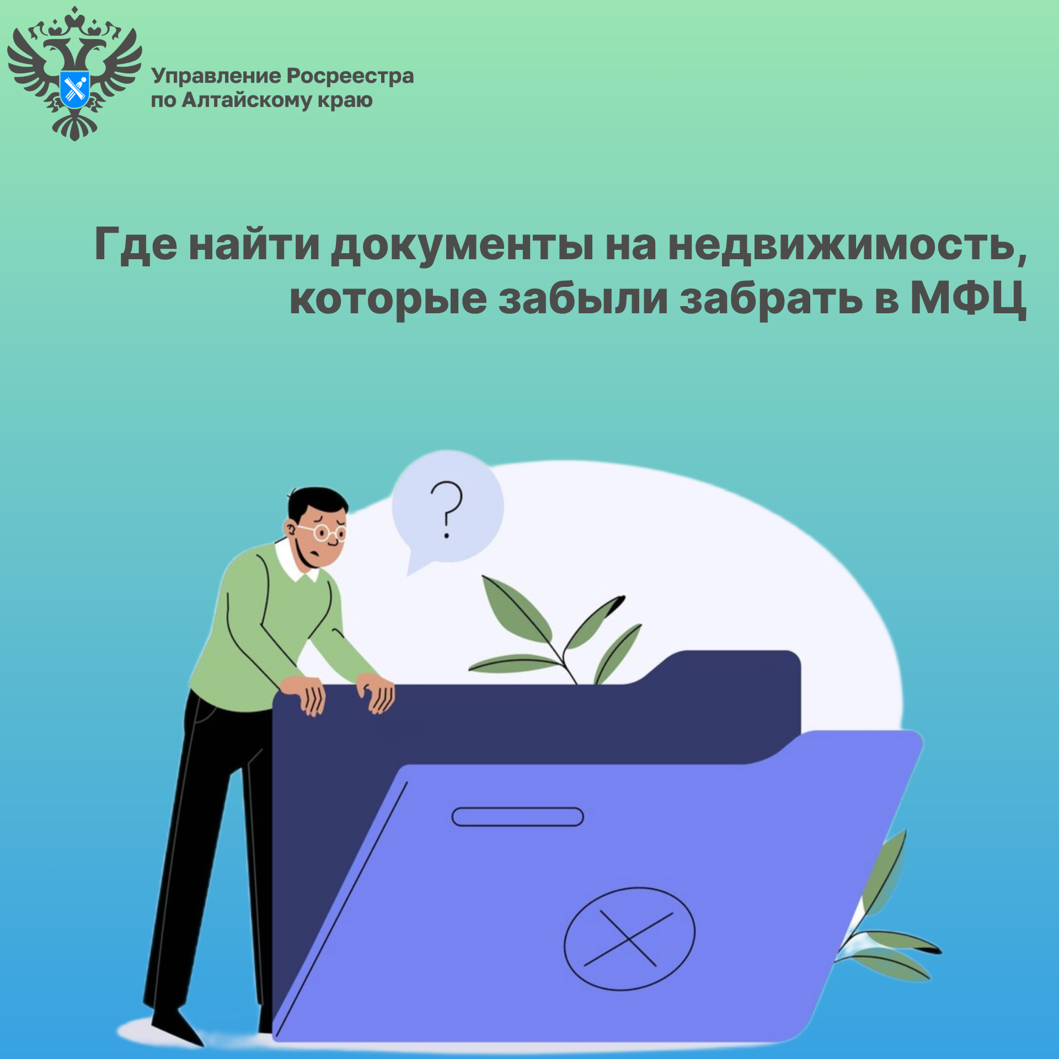

Материал подготовлен филиалом ППК «Роскадастр» по Алтайскому краю
Официальная страница в соц. сети: https://vk.com/kadastr22

